BIBLIOTHEQUE DU CLUB sur le site BABELIO – Comment ça fonctionne ?

Pour voir les livres qui sont dans notre bibliothèque :
Une fois connecté sur le compte du club, cliquer sur l’onglet « mes livres ».
Sur la page qui apparait, il y a le logo du club et en-dessous trois petites icones :
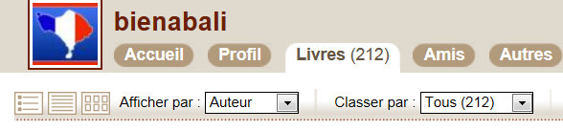

Chacune de ces icônes détermine une présentation différente des livres :
- L’icône à gauche « affichage normal » ( liste détaillée avec petite photo de la couverture) : le plus complet mais donc le plus de pages…
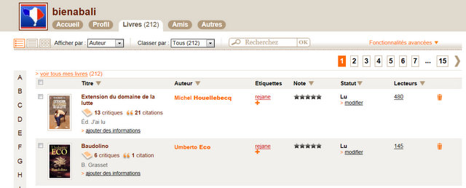
- L’icône du milieu « affichage par liste » sans photo de couverture :
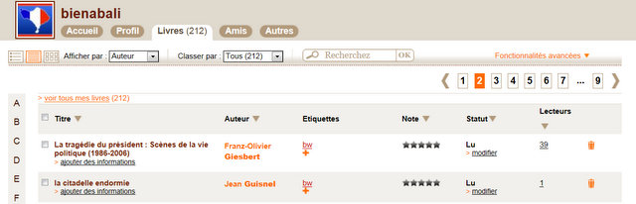
- L’icône de droite « affichage des couvertures » seulement, le plus réduit en nombre de pages :
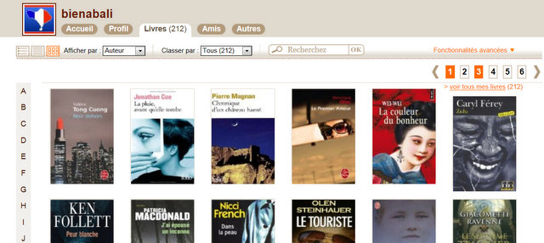
Quel que soit l’affichage choisi, en cliquant sur le titre ou la couverture, vous êtes redirigé vers une page donnant les infos complètes disponibles sur le site ( résumé du livre, éventuellement critiques faits par les membres de Babelio, et « citations », des extraits du livre).

Pour savoir à qui appartient un livre :
Comme Babelio est un site d’accès public, nous n’avons pas indiqué les noms des membres mais uniquement les prénoms ou initiales.
réjane / catherineg (=cath.gueret) / catherinev (=cath.védrinelle) …
Le « nom » est indiqué dans la colonne “etiquettes” ( voir images ci-dessus).
Le petit truc à noter c’est que si vous choisissez de regarder les livres avec l’option d’affichage « couvertures seulement », la colonne « étiquettes » n’y apparait pas, donc il faudra revenir à un moment donné sur un des deux autres affichages pour voir à qui appartient le livre.

Pour saisir vos livres dans la bibliothèque :
Il faut aller dans l'onglet "Ajoutez des livres". Le plus simple à mon avis est de taper le n° ISBN ( qui figure normalement au dos de chaque livre - ce n'est pas la peine de taper les tirets, uniquement la suite de chiffres) . Cliquer sur OK et si le livre est dans la base de données Babelio, il apparaitra automatiquement :
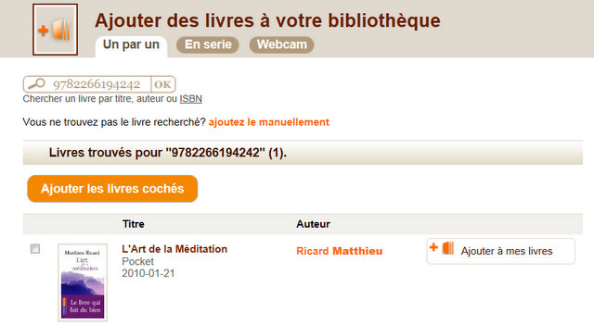
Cliquez alors sur "Ajoutez à mes livres". Une nouvelle page apparait qui vous indique « déjà dans mes livres » c’est à dire que le livre vient d’être ajouté à la biblio.
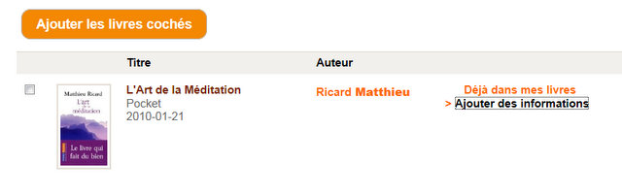
Mais il reste une étape très importante : il faut cliquer sur "Ajouter des informations" et rentrer une "étiquette" avec son prénom (ou ses initiales) : 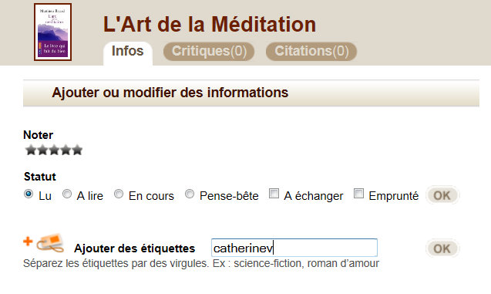
On peut entrer d'autres étiquettes ( roman, thriller, auteur anglo-saxon….)mais c'est optionnel...en revanche le prénom est indispensable pour savoir à qui s'adresser si on est intéressé par un livre.

